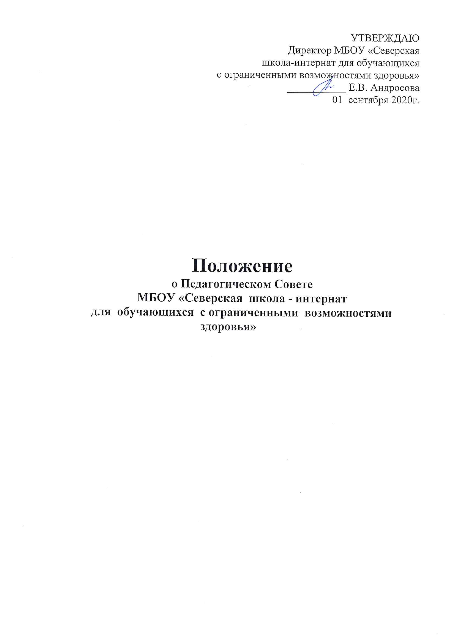

I. Общие положения.
1.1.Настоящее Положение разработано в соответствии с Федеральным законом от 29 декабря 2012 г. № 273-ФЗ «Об образовании в Российской Федерации, Законом «Об образовании» Томской области, Уставом школы.
1.2. Педагогический совет (далее - педсовет) является одним из коллегиальных органов управления, объединяющий педагогических работников Бюджетного учреждения, в задачи которого входит совершенствование качества образовательного процесса, его условий и результатов. Педсовет призван обеспечить педагогическую целесообразность деятельности совета школы и администрации.
1.3. Участие в работе Педагогического совета обязательно для всех педагогов. На расширенные заседания Педагогического совета могут быть приглашены родители (законные представители) обучающихся, представители общественности, специалисты из других учреждений.
1.4. Положение о педсовете утверждается Приказом директора школы.
1.5. В своей деятельности Педагогический совет руководствуется Конвенцией ООН о правах ребенка, федеральным, региональным и местным законодательством в области образования и социальной защиты, Уставом школы и настоящим Положением.
1.6. Решения Педагогического совета носят обязательный характер для всех участников образовательных отношений. Решения Педагогических советов вступают в силу после подписания протокола директором Бюджетного учреждения, который является председателем Педагогического совета.
1.7. Решения Педагогического совета являются обязательными для всех педагогических работников. Решения оформляются протоколом, которые хранятся в делах Бюджетного учреждения.

II. Функции Педагогического совета
2.1.Организация образовательного процесса;
2.2.Выбор различных вариантов содержания образования, форм, методов учебно-воспитательного процесса и способов их реализации;
2.3.Разработка и утверждение годовых планов и планов развития Бюджетного учреждения, принятие локальных актов Бюджетного учреждения;
2.4. Утверждение образовательных программ и учебных планов, в том числе индивидуальных;
2.5. Утверждение годовых календарных учебных графиков;
2.6. Определение порядка и осуществления текущего контроля успеваемости и промежуточной аттестации обучающихся в соответствии с Уставом и законодательством Российской Федерации об образовании;
2.7. Определение порядка промежуточной и итоговой аттестации обучающихся;
2.8. Принятие решений о допуске обучающихся к экзаменам, переводе обучающихся в следующий класс или их выпуске, об оставлении на повторное обучение, об условном переводе в следующий класс;
2.9. Принятие решения об изменении условий обучения или исключении обучающегося из Бюджетного учреждения;
2.10.Участие в разработке и принятие локальных актов, регламентирующих деятельность Организации;
2.11. Организация работы по повышению квалификации педагогических работников, развитию их творческих инициатив, изучению и распространению педагогического опыта
2.12. Обсуждение вопросов успеваемости, поведения и аттестации обучающихся;
2.13.Решение иных вопросов, связанных с образовательной деятельностью школы.

III. Права и ответственность Педагогического Совета.
3.1. Педагогический совет имеет право:
- Создавать временные творческие объединения с приглашением специалистов различного профиля, консультантов для выработки рекомендаций с последующим рассмотрением их на педагогическом совете;
- Принимать окончательное решение по спорным вопросам, входящим в его компетенцию;
- Принимать, утверждать положения (локальные акты) с компетенцией, относящейся к объединениям по профессии.
3.2. Педагогический совет ответствен за:
- Выполнение плана работы;
- Соответствие принятых решений законодательству РФ «Об образовании», о защите прав детства;
- Утверждение образовательных программ;
- Принятие конкретных решений по каждому рассматриваемому вопросу с указанием ответственных лиц и сроков исполнения решений.

IV. Организация работы.
4.1. Секретарем Педагогического совета является секретарь учебной части.
4.2. Председателем Педагогического совета является директор школы (лицо, исполняющее его обязанности).
4.3. Заседания педагогического совета созываются, как правило, один раз в четверть в соответствии с планом работы образовательного учреждения. В случае необходимости могут созываться внеочередные заседания педагогического совета.
4.4. Решения Педагогического совета считается принятым, если за него проголосовало более 51% присутствующих. При равном количестве голосов решающим является голос председателя педагогического совета.
4.5. Организацию выполнения решений педагогического совета осуществляет директор образовательного учреждения и ответственные лица, указанные в решении
4.6. При Педагогическом совете создаются методические объединения и малые педсоветы, которые организуют работу по повышению квалификации и подотчетны Педагогическому совету.

V. Документация Педагогического совета
5.1.Заседания педагогического совета оформляются протокольно. В книге протоколов фиксируется ход обсуждения вопросов, выносимых на педагогический совет, предложения и замечания членов педсовета. Протоколы подписываются председателем и секретарем совета.
5.2.Протоколы о переводе учащихся на сниженную программу, в следующий класс, выпуске из школы оформляются списочным составом и утверждаются приказом по школе.
5.3.Нумерация протоколов ведется от начала учебного года.

